Bitácora

Germán Iglesias Ramos – UO202549

Tabla de contenido

Bitácora 3

• Día 14/05/19 3

14/05/19 23:47 3

• Día 15/05/19 3

15/05/19 3:15 3

15/05/19 18:55 4

15/05/19 19:40 4

• Día 16/05/19 4

16/05/19 1:18 4

16/05/19 2:32 5

16/05/19 2:53 5

16/05/19 5:22 5

16/05/19 18:16 6

16/05/19 19:23 6

16/05/19 21:50 6

• Día 17/05/19 6

17/05/19 0:38 7

• Día 18/05/19 7

18/05/19 3:30 8

18/05/19 4:24 8

18/05/19 5:20 8

18/05/19 8:20 8

18/05/19 8:37 8

18/05/19 13:38 9

18/05/19 18:46 9

• Día 20/05/2019 9

20/05/2019 18:28 10

• Día 21/05/19 10

21/05/19 19:23 10

21/05/19 20:57 10

21/05/19 22:32 10

• Día 22/05/19 11

22/05/19 4:25 11

22/05/19 5:45 11

22/05/19 7:43 11

Referencias 11

• HTML y CSS 11

• JAVASCRIPT 12

# Bitácora

## Día 14/05/19

### 14/05/19 23:47

Inicio del desarrollo del proyecto. Añadidos el PDF y DOC de propuesta corregida en el repositorio de GitHub. Primeras planificaciones basándome en las directrices propuestas en el documento entregado.

## Día 15/05/19

### 15/05/19 3:15

Primeros HTML añadidos y esquema del proyecto en el repositorio creado para la asignatura, véase en la siguiente imagen:

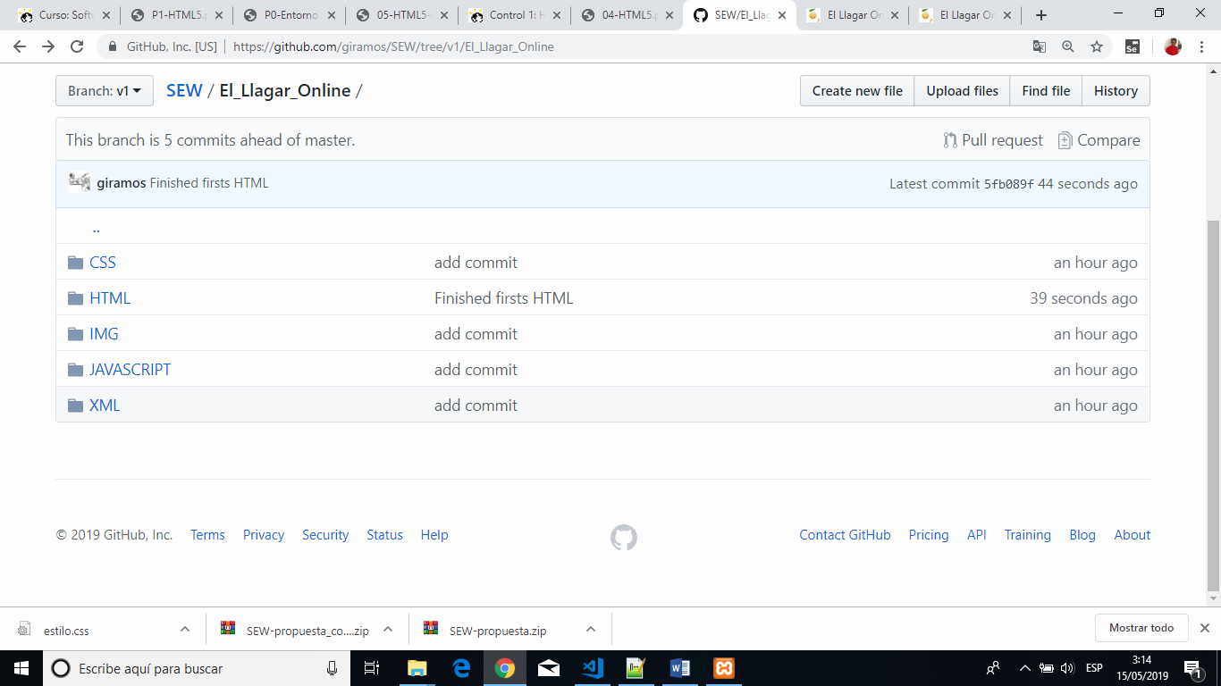

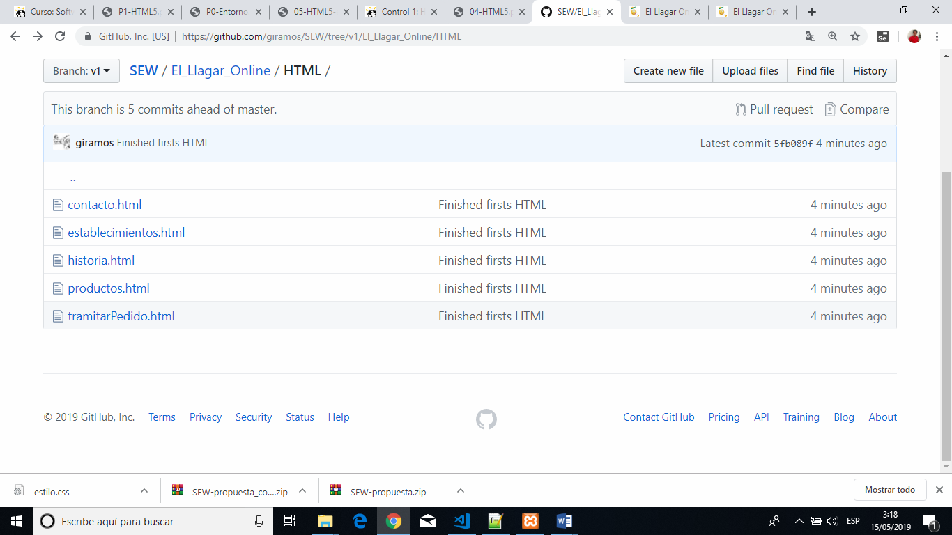

Primera vista de mi web, una idea inicial de cómo ir desarrollando mi sitio web conforme vayan sucediendo los días:

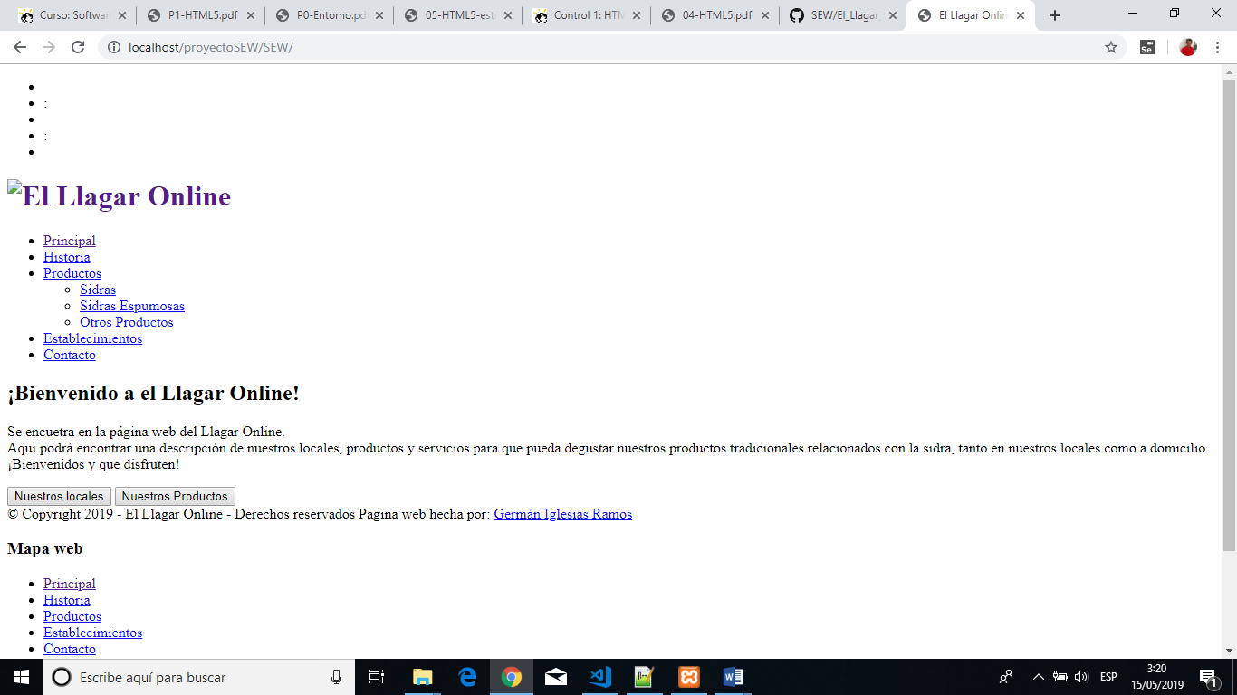

### 15/05/19 18:55

Encontrado por la red y añadido el logotipo (GIF) para mi web.

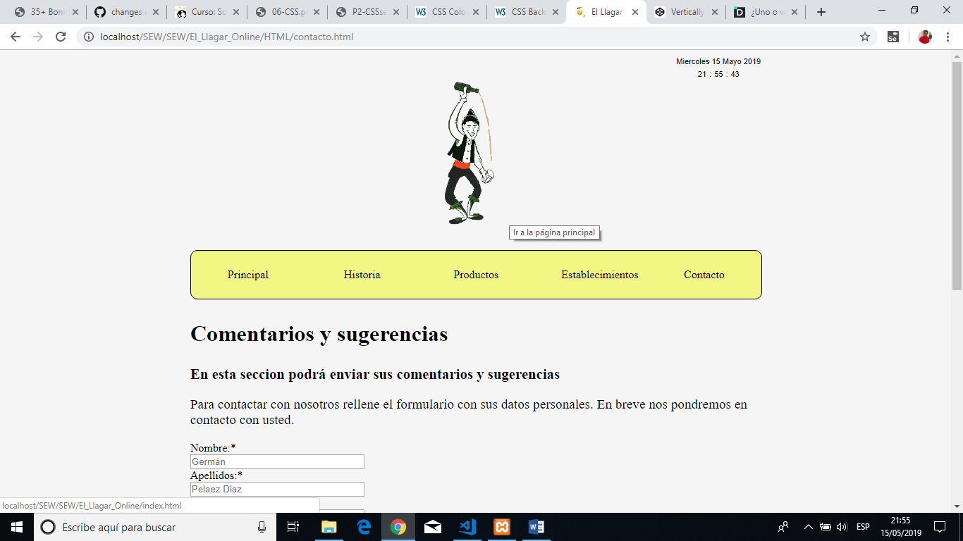

### 15/05/19 19:40

Introducido un título para nuestra web con animación dinámica, búsqueda de información en varios sitios en la red, para tener una imagen que sea dinámica, que aporte algún efecto, para ello he dado en el clavo en esta web dónde he podido adaptar a mi aplicación un título animado para todas mis vistas en HTML, véase el siguiente enlace: <https://ideakreativa.net/efectos-con-texto-css-116-ejemplos-geniales-que-puedes-descargar/>

## Día 16/05/19

### 16/05/19 1:18

Primer prototipo de la barra menú:

*He de mirar más adelante una serie de defectos sobre todo a la hora de pasar el foco de una sección a otra, ya que no se ajusta en dimensiones en algún apartado. Solución: ensayo y error en la hoja de CSS correspondiente

Consultadas ideas de fuentes para el texto de la barra menú en la siguiente página:

<http://www.mclibre.org/consultar/htmlcss/css/css-fuente.html>

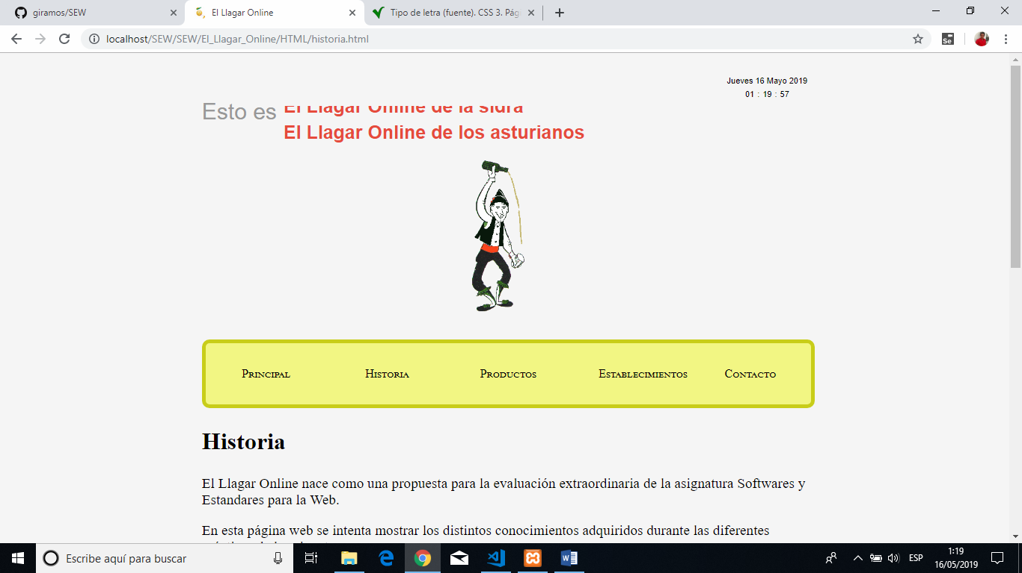

### 16/05/19 2:32

Búsqueda de información acerca de las fuentes de letras: <https://lenguajecss.com/p/css/propiedades/fuentes-y-tipografias>

### 16/05/19 2:53

Búsqueda de algún dinamismo en las etiquetas <h1>, ya que al ser las de mayor rango quiero que tengan una presencia diferenciadora y bonita y que se refleje cuando un usuario visite mi aplicación, para ello he estado mirando tipos de letras, efectos de subrayado, sombra, etc. Consulta de algún efecto sombra para el título de las vistas en este enlace: <https://desarrolloweb.com/articulos/sombras-texto-text-shadow-css.html>

Imagen de una de mis vistas de mi web: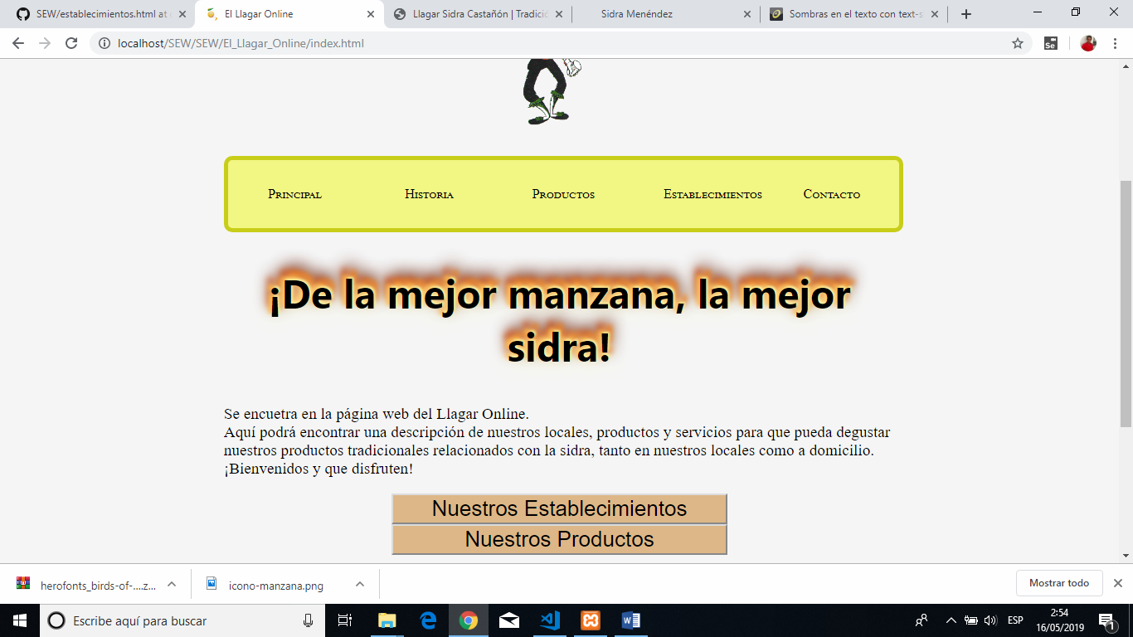

*Deberé de estar atento a los validadores para ver si surge errores de contraste

### 16/05/19 5:22

Me surgieron errores a la hora de validar los HTML, me salió la palabra “polyfill”, a raíz del siguiente fragmento de código:

ANTES:

<div class="Iam">

<p>Esto es</p>

<b>

<div class="innerIam">

El Llagar Online<br />

El Llagar Online de la sidra<br />

El Llagar Online de los asturianos<br />

El Llagar Online de la tradición<br />

El Llagar Online de tod@s

</div>

</b>

</div>

DESPUES:

<div class="Iam">

<p>Esto es</p>

<blockquote>

<div class="innerIam">

El Llagar Online<br />

El Llagar Online de la sidra<br />

El Llagar Online de los asturianos<br />

El Llagar Online de la tradición<br />

El Llagar Online de tod@s

</div>

</blockquote>

</div>

Consultadas varias páginas entre las que hago referencia y destaco la primera URL en particular: <https://html5please.com/#polyfill> y <https://lenguajehtml.com/p/html/semantica/etiquetas-html-de-texto>

### 16/05/19 18:16

Consultados los diversos HTML hasta la fecha y pasan los validadores AAA, al igual que todos los CSS.

Añadido reloj analógico. Pequeños problemas o dudas acerca de si estará permitido tener una referencia en los HTML a la función JS del reloj analógico. Habrá que consultar con los profesores para que nos indiquen si es válido. De todas formas, se ha creado otra rama en GitHub para conservar las dos maneras

### 16/05/19 19:23

Consultada información en varias páginas web y en los apuntes para corregir y ajustar los márgenes de varios elementos de nuestras vistas webs.

Algunas de las webs consultadas: <https://uniwebsidad.com/libros/css/capitulo-4/margen-y-relleno>

### 16/05/19 21:50

Búsqueda de más información para reparar o encontrar una alternativa a el reloj analógico visto de tarde. Problemas o alternativas al evento onLoad.

<http://nereida.deioc.ull.es/~pcgull/hli04/js/node36.html>

**¿Qué es el evento OnLoad?**

El evento onLoad es aquel que se produce cuando un navegador carga un documento HTML o una imagen. Este evento se utiliza dentro de la etiqueta <BODY> del documento HTML o de la etiqueta

## Día 17/05/19

### 17/05/19 0:38

Todo el día anterior estuve teniendo dudas de incorporar en los HTML en la etiqueta <body> la función de JS que simula el reloj analógico para no incorporar nada que no sea estrictamente HTML puro y consultando por la web he recibido ayuda y respuesta en Stackoverflow en mi cuenta (véase en la imagen de a continuación) y solucionado en un principio el problema.

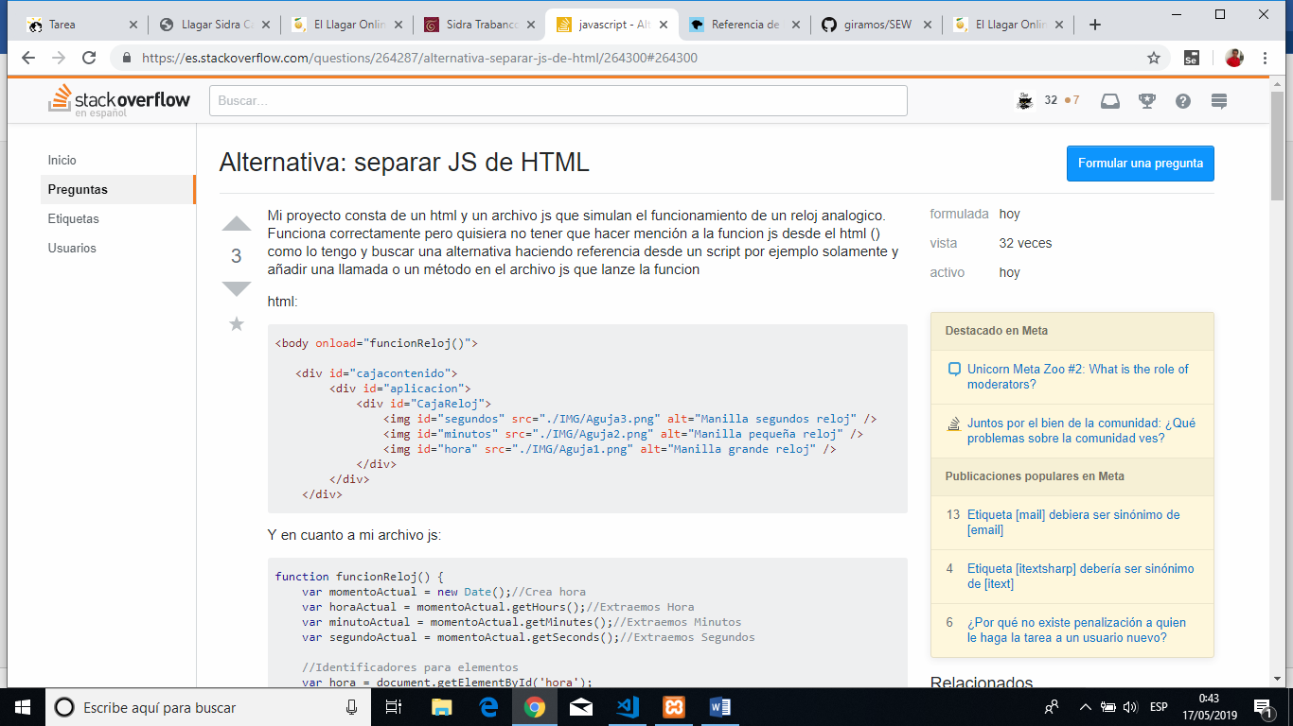

Alguna de las respuestas que me han servido:

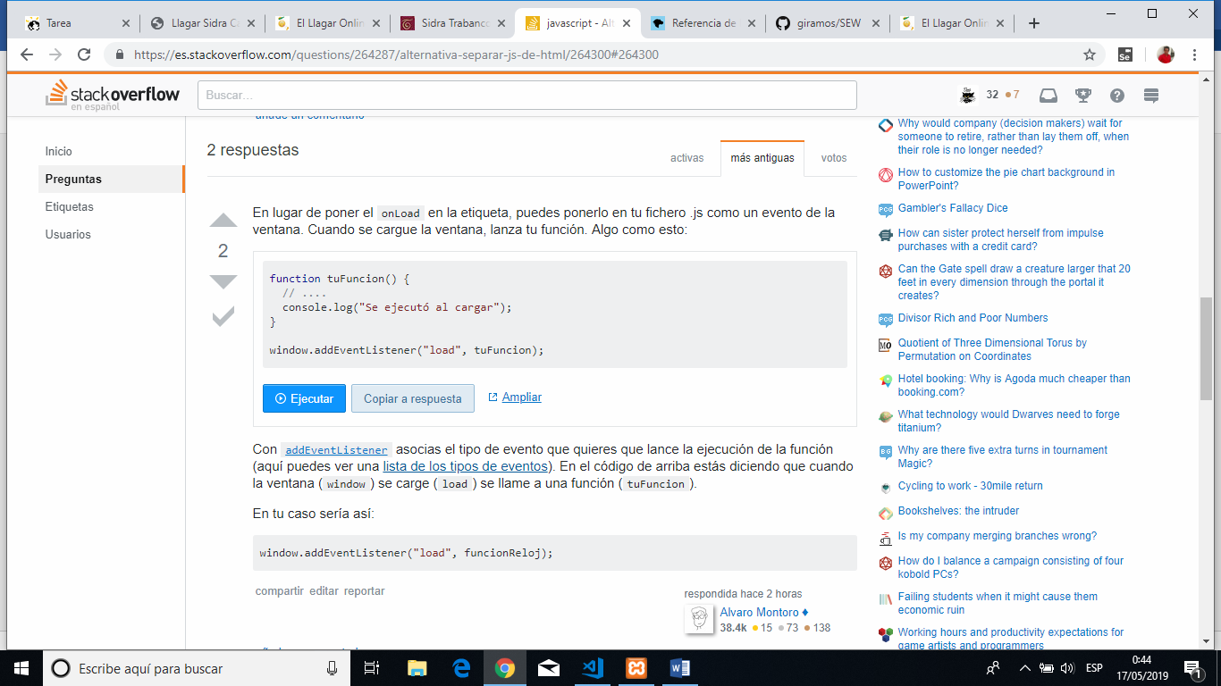

Como tenía en los archivos HTML la etiqueta ‘body’:

<body onload="funcionReloj()">

<!-- esta funcion js nos activa el analogico -->

Debo de informarme más y repasar los apuntes y ejemplos para resolver el asunto en lo que respecta a JAVASCRIPT, aunque en estos primeros días me estoy dedicando más al asunto de los HTML y CSS.

## Día 18/05/19

### 18/05/19 3:30

Diseño responsable, consulta de varias guías de diseño responsable para optimización de nuestra web. Para buscar un grado de control aún mayor, recurriré a las propiedades **max-width** y **min-width**, con las que podré indicar el ancho de un elemento como máximo y el ancho de un elemento como mínimo respectivamente, consiguiendo así garantizar cierto control del diseño.

<https://lenguajecss.com/p/css/propiedades/responsive-design>

<https://www.genbeta.com/desarrollo/responsive-design-estructura-adaptable>

**¿Qué es eso del Responsive Design?**

Es una técnica de diseño web que consiste en crear una estructura de un sitio web que según el tamaño de la pantalla en la que se muestre cambiará su contenido para que siempre sea cómoda y visible para usarse desde un PC, tablets y smartphones y se puede poner en práctica esta forma de adaptar el contenido a todo tipo de resoluciones con hojas de estilo CSS y con JavaScript.

### 18/05/19 4:24

Comprobación de nuestro sitio web si es soportado en los distintos navegadores referentes en nuestra asignatura. Búsqueda de información y también ensayo y error con los archivos CSS de varias funcionalidades, entre la que destaco la de cambiar el cursor según en qué secciones o botones (de flecha a manita). Consulta en la siguiente web: <https://uniwebsidad.com/libros/css/capitulo-13/personalizar-el-cursor>

### 18/05/19 5:20

Consulta y prueba de varios efectos de borde para algún botón de mi aplicación, he estado mirando y probando a partir del siguiente enlace: <https://www.w3schools.com/css/css_border.asp>

### 18/05/19 8:20

Modificaciones en la barra menú. He tenido un problema a la hora de que el cursor cuando este sobre una sección de mi menú se ajuste a la dimensión de las letras. He investigado en una serie de páginas web, también he intentado probar modificando el primer prototipo de menú, y el resultado un poco de todo es el siguiente:

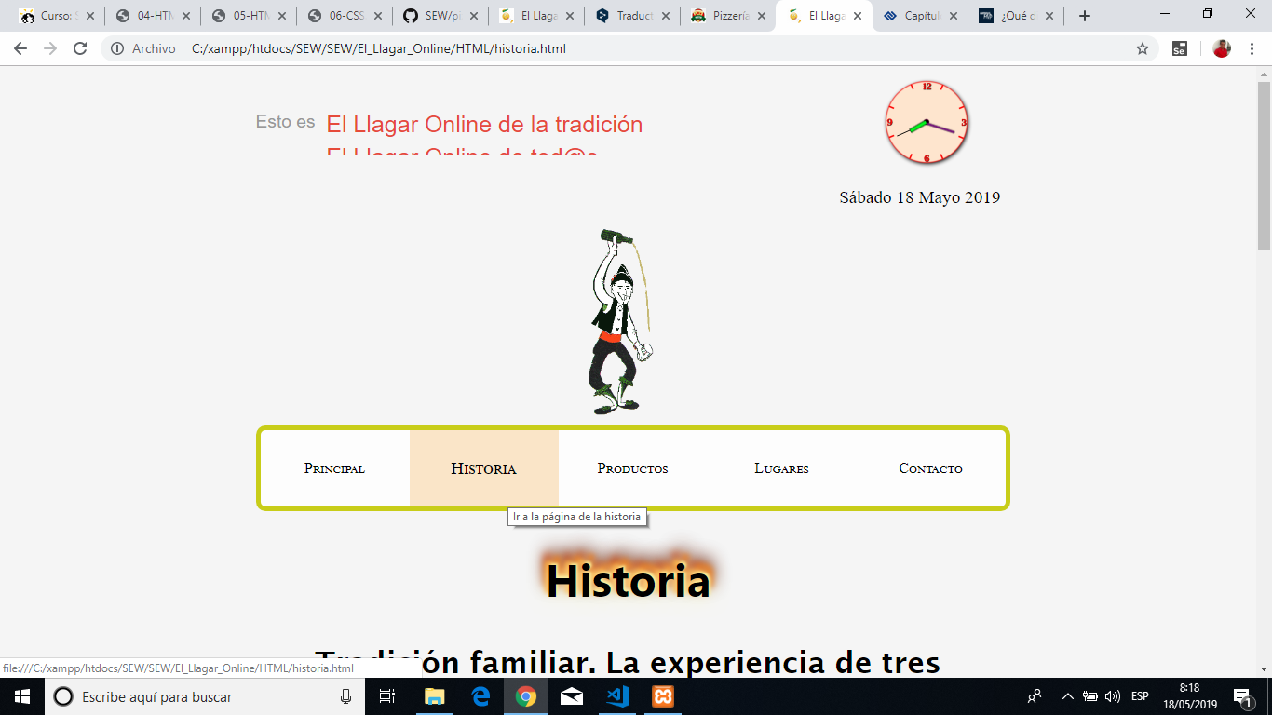

### 18/05/19 8:37

Más modificaciones con el menú, véase en la siguiente imagen:

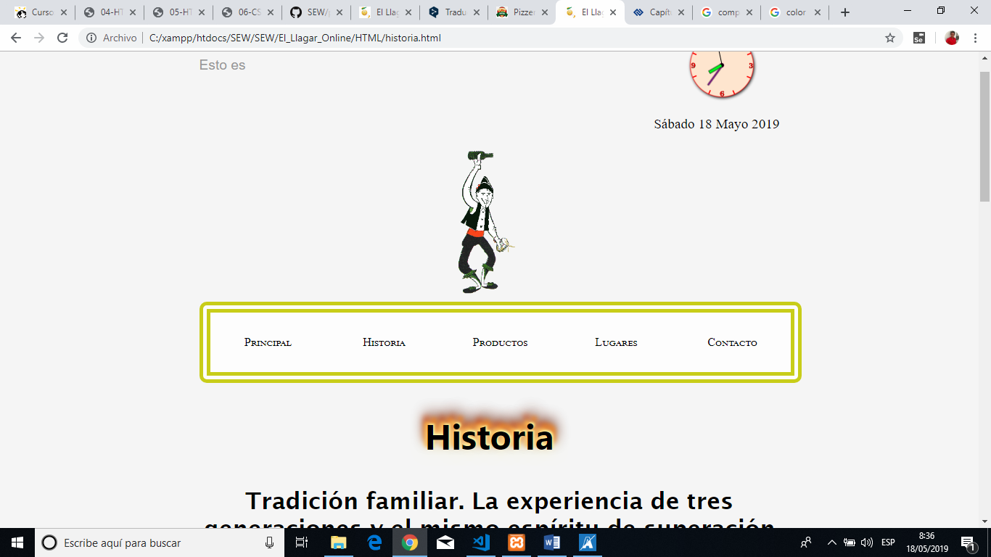

### 18/05/19 13:38

Creación de un pie de página (Footer) para todas las vistas de mi web, añadiendo un mapa web, un enlace a mmi correo, una descripción de la dirección ficticia de mi empresa, logotipo de la empresa, etc.

Consultadas varias páginas web.

Primer prototipo, véase la imagen:

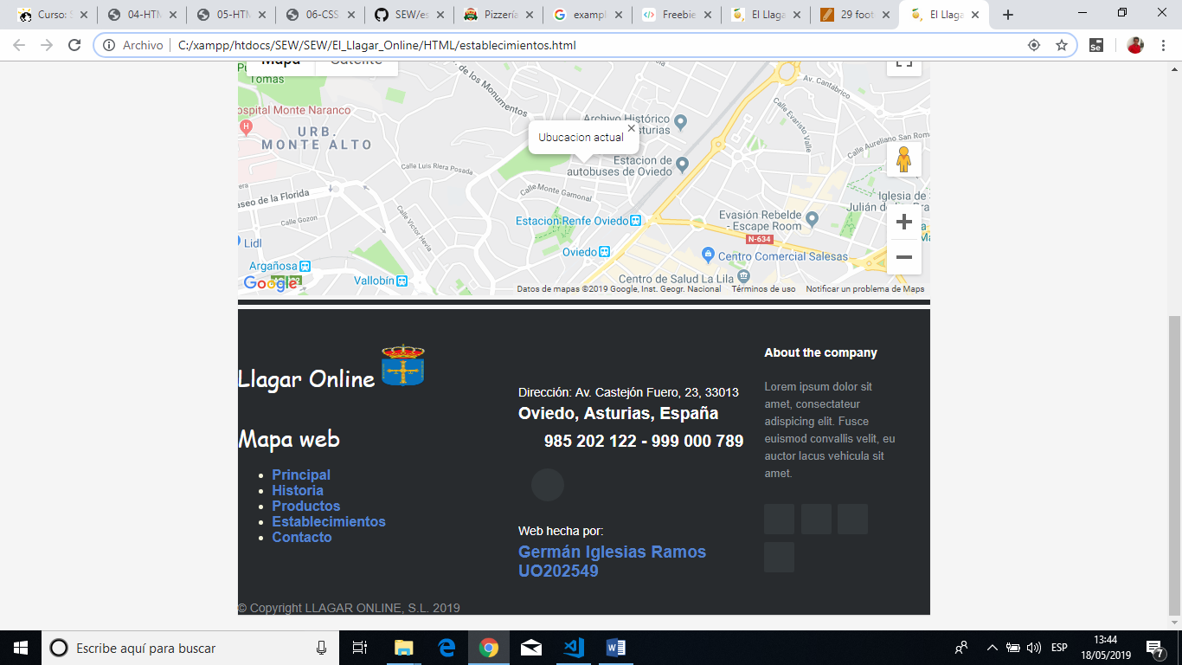

Debo de seguir ajustando y completando el footer, pero está bastante avanzado.

### 18/05/19 18:46

Adelanto del prototipo de la etiqueta header de todos los HTML de mi sitio web. He de informarme bien de si se permite en el body dejar funciones JS, como la de la fecha y el reloj analógico. Por lo demás, el trabajo ha sido satisfactorio este día en cuanto a la interfaz de usuario. Véase una imagen del proceso:

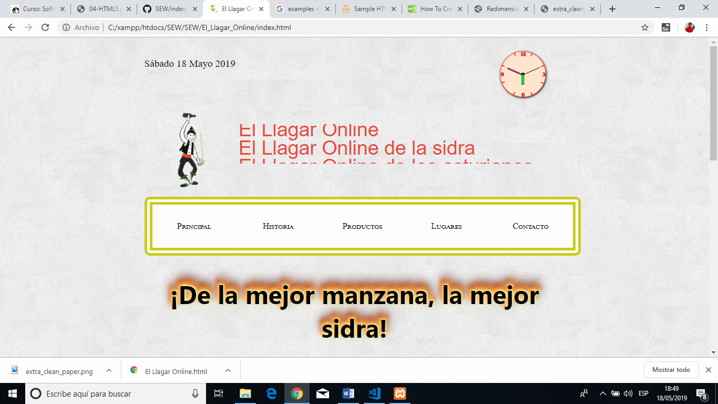

He modificado el fondo de pantalla, el background, añadiendo una imagen de fondo parecido al color anterior, un tono grisáceo, pero esta vez luce mejor;

## Día 20/05/2019

### 20/05/2019 18:28

Completando el HTML acerca de la Historia, añadiendo archivos multimedia, con configuración básica de estilo CSS y también viendo la posibilidad de mostrar los archivos mp3 de una manera diferente, para ello en vez de usar la etiqueta audio estoy mirando la opción de usar embed para ver si se comporta de una manera diferente.

Consulta en la web de archivos de audio en HTML: <https://desarrolloweb.com/articulos/sonido-mp3-ejecucion-html5.html>

Consulta en web del posicionamiento de etiquetas: <https://geeks.ms/jalarcon/2010/08/13/truco-cmo-centrar-un-elemento-html-con-css/> y <https://www.solvetic.com/tutoriales/article/2831-como-centrar-una-imagen-con-html-y-css/>

Después de varias comprobaciones me decanto por hacer como se dice en los apuntes de la asignatura poner etiqueta audio y olvidarme de embed.

## Día 21/05/19

### 21/05/19 19:23

Añadido todo lo relacionado con la multimedia en nuestro sitio web, archivo de audio y de video para la temática de canciones asturianas en la sección historia de mi web.

### 21/05/19 20:57

Después de validar tanto los HTML como los CSS de mi proyecto y pasar también alguna herramienta de validación me he encontrado una serie de errores que he de solventar.

### 21/05/19 22:32

Añadiendo especificidad a mis archivos CSS y cambios en el estilo de mis vistas web. Véase una imagen del nuevo prototipo de historia.html hasta la fecha:

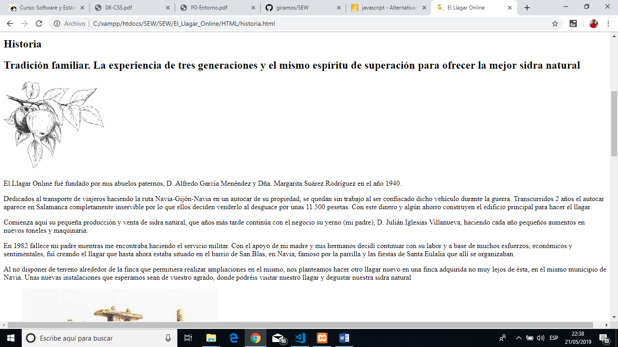

## Día 22/05/19

### 22/05/19 4:25

Modificación de hojas de estilo para conservar un diseño responsive a la hora de optimizar la web

### 22/05/19 5:45

He modificado y le he dado un efecto sombra al título de mi web, consultando previamente varias páginas web dedicadas a este tema, destaco la siguiente: <https://desarrolloweb.com/articulos/sombras-texto-text-shadow-css.html>

Imagen de mi título en este momento:

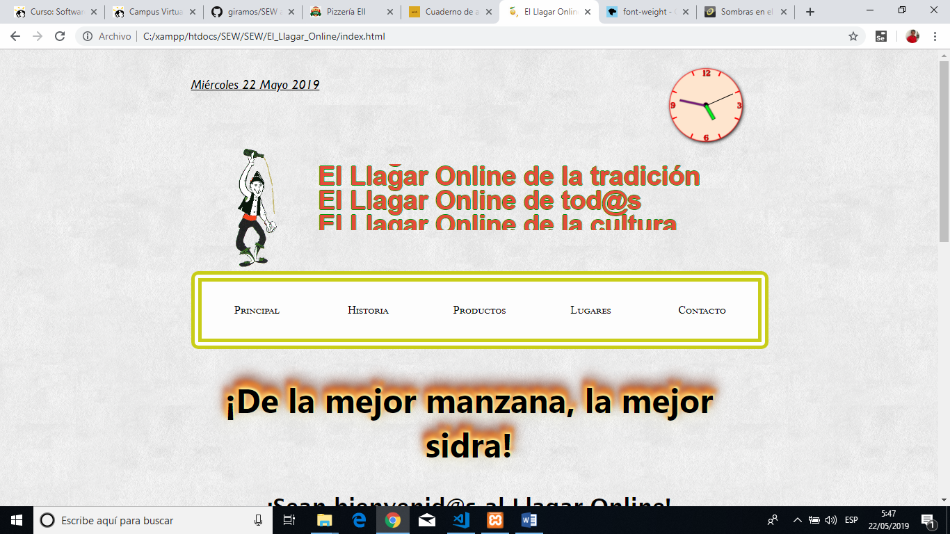

### 22/05/19 7:43

He añadido una tabla en el archivo HTML de historia, describiendo una relación de premios ficticios de mi sitio web. A parte de los apuntes, he ampliado más información acerca de las tablas en los archivos HTML, a continuación muestro el siguiente enlace de interés: <https://webgenio.com/blog/40-bonitas-plantillas-tablas-css/>

# Referencias

## HTML y CSS

Estilo CSS bordes de botones, <https://www.w3schools.com/css/css_border.asp>

Estilo CSS personalización de cursores, <https://uniwebsidad.com/libros/css/capitulo-13/personalizar-el-cursor>

Diseño responsable:

<https://lenguajecss.com/p/css/propiedades/responsive-design>

<https://www.genbeta.com/desarrollo/responsive-design-estructura-adaptable>

Etiquetas en HTML, <https://html5please.com/#polyfill> y <https://lenguajehtml.com/p/html/semantica/etiquetas-html-de-texto>

Efectos de sombras en HTML, <https://desarrolloweb.com/articulos/sombras-texto-text-shadow-css.html>

Estilo CSS tipos de letras, <https://lenguajecss.com/p/css/propiedades/fuentes-y-tipografias>

Estilo CSS barra menú, <http://www.mclibre.org/consultar/htmlcss/css/css-fuente.html>

Títulos dinámicos en CSS y HTML, <https://ideakreativa.net/efectos-con-texto-css-116-ejemplos-geniales-que-puedes-descargar/>

Estilo CSS tipos de márgenes y rellenos, <https://uniwebsidad.com/libros/css/capitulo-4/margen-y-relleno>

Footer en HTML y CSS, <https://www.creativosonline.org/blog/25-ejemplos-fantasticos-de-footers-en-diseno-web.html> y <https://www.creativosonline.org/blog/27-headers-y-footers-css-para-tu-blog-o-pagina-web.html>

Header en HTML, <https://support.litmos.com/hc/en-us/articles/227739047-Sample-HTML-Header-Code> y <https://www.w3schools.com/howto/howto_css_responsive_header.asp>

Archivos de audio en HMTL, <https://desarrolloweb.com/articulos/sonido-mp3-ejecucion-html5.html>

Posicionamiento de etiquetas en CSS y HTML, <https://geeks.ms/jalarcon/2010/08/13/truco-cmo-centrar-un-elemento-html-con-css/> y <https://www.solvetic.com/tutoriales/article/2831-como-centrar-una-imagen-con-html-y-css/>

Tablas en HTML y CSS, <https://webgenio.com/blog/40-bonitas-plantillas-tablas-css/>

## JAVASCRIPT

Consulta de evento OnLoad HTML y JAVASCRIPT, <http://nereida.deioc.ull.es/~pcgull/hli04/js/node36.html>